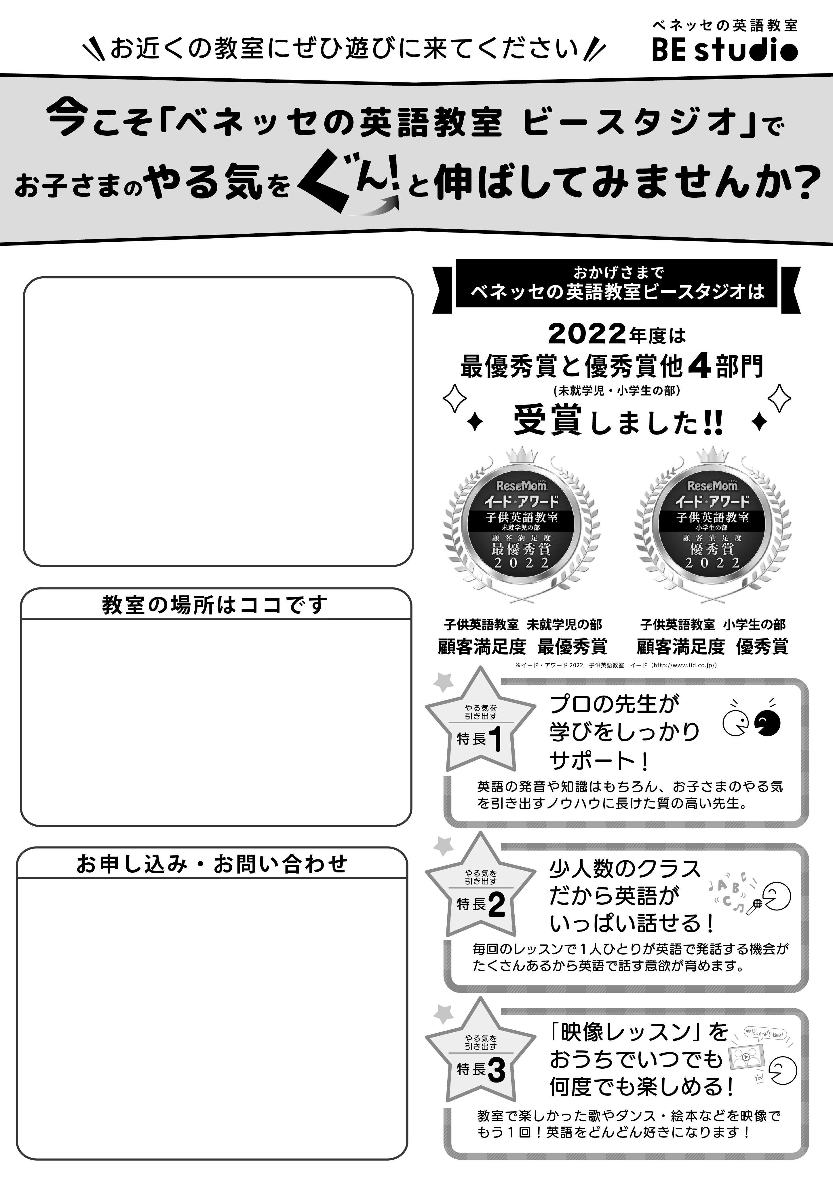

**＜2022年度　レッスンスケジュール＞**

年少～年長（基礎クラス）水曜日14：50～15：40

年中～年長（経験者クラス）金曜日14：50～15：40

小１～小２（基礎クラス） 金曜日15：45～16：45

小３～小４（基礎クラス） 水曜日15：45～16：45

小５～小６（基礎クラス） 水曜日17：55～18：55

保護者の方もご見学いただけます。駐車場利用可。

お気軽にお問合せください！

**ハロウィーン特別企画！**

**10月26日（水）28（金）Trick or Treatに**

**ご参加いただけます！**（要事前申込）

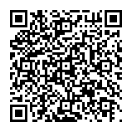

**ベネッセBEstudioの**

**ホームページから　➾**

**＜体験レッスン＞**を

お申込みいただけます！

